Министерство науки и высшего образования Российской Федерации

Федеральное государственное бюджетное образовательное учреждение

высшего образования

«Волгоградский государственный технический университет»

|  |  |
| --- | --- |
| Факультет | Электроники и вычислительной техники |
| Кафедра | Программное обеспечение автоматизированных систем |

|  |  |  |  |  |  |  |  |  |  |  |  |  |  |  |  |  |  |  |
| --- | --- | --- | --- | --- | --- | --- | --- | --- | --- | --- | --- | --- | --- | --- | --- | --- | --- | --- |
| Согласовано | | | | | | | | |  | Утверждаю | | | | | | | | |
|  | | | | | | | | |  | и.о. зав. кафедрой | | | | | | | | |
| (должность гл. специалиста предприятия) | | | | | | | | |  |
|  | | | |  |  | | | |  |  | | | |  | О. А. Сычев | | | |
| (подпись) | | | |  | (инициалы, фамилия) | | | |  | (подпись) | | | |  | (инициалы, фамилия) | | | |
| « |  | » |  | | | 20 |  | г. |  | « |  | » |  | | | 20 |  | г. |

**ПОЯСНИТЕЛЬНАЯ ЗАПИСКА**

|  |  |  |  |  |  |  |  |  |  |  |  |  |  |  |  |  |
| --- | --- | --- | --- | --- | --- | --- | --- | --- | --- | --- | --- | --- | --- | --- | --- | --- |
| к | выпускной квалификационной работе бакалавра | | | | | | | | | | | | | | | на тему |
| (наименование вида работы) | | | | | | | | | | | | | | | | |
| Разработка мобильного приложения для контроля тренировочного процесса | | | | | | | | | | | | | | | | |
| и приема биологически активных добавок спортсменами (Frontend). | | | | | | | | | | | | | | | | |
|  | | | | | | | | | | | | | | | | |
|  | |  | | | | | |  |  | | | | | | | |
| Автор | |  | | | | | |  | Темненков Максим Андреевич | | | | | | | |
|  | | (подпись и дата подписания) | | | | | |  | (фамилия, имя, отчество) | | | | | | | |
| Обозначение | | | ВКРБ–09.03.04–10.19–15–24 | | | | | | |  | | | | | | |
|  | | | (код документа) | | | | |  | | | | | | | | |
| Группа | | | ПрИн-466 | | | | |  | | | | | | | | |
|  | | | (шифр группы) | | | | |  | | | | | | | | |
| Направление | | | 09.03.04 – Программная инженерия,  Разработка программно-информационных систем | | | | | | | | | | | | | |
|  | | | (код и наименование направления, наименование программы (профиля)) | | | | | | | | | | | | | |
| Руководитель работы | | | | |  | | | | | | | |  | | Гилка В.В. | |
|  | | | | | (подпись и дата подписания) | | | | | | | |  | | (инициалы и фамилия) | |
| Консультанты по разделам: | | | | | | | | | | | | | | | | |
|  | | | | | |  |  | | | | |  | |  | | |
| (краткое наименование раздела) | | | | | |  | (подпись и дата подписания) | | | | |  | | (инициалы и фамилия) | | |
|  | | | | | |  |  | | | | |  | |  | | |
| (краткое наименование раздела) | | | | | |  | (подпись и дата подписания) | | | | |  | | (инициалы и фамилия) | | |
| Нормоконтролер: | | | |  | | | | | | |  | Кузнецова А.С. | | | | |
|  | | | | (подпись и дата подписания) | | | | | | |  | (инициалы и фамилия) | | | | |

Волгоград 2024 г.

Министерство науки и высшего образования Российской Федерации

Федеральное государственное бюджетное образовательное учреждение

высшего образования

«Волгоградский государственный технический университет»

|  |  |
| --- | --- |
| Кафедра | Программное обеспечение автоматизированных систем |

|  |  |  |  |  |  |  |  |  |  |
| --- | --- | --- | --- | --- | --- | --- | --- | --- | --- |
|  | Утверждаю | | | | | и.о. зав. кафедрой | | | |
|  |  | | | |  | О. А. Сычев | | | |
| (подпись) | | | |  | (инициалы, фамилия) | | | |
|  | « |  | » |  | | | 20 |  | г. |

**Задание**

|  |  |  |  |  |  |  |  |  |  |  |  |  |  |  |  |  |
| --- | --- | --- | --- | --- | --- | --- | --- | --- | --- | --- | --- | --- | --- | --- | --- | --- |
| на | выпускную квалификационную работу бакалавра | | | | | | | | | | | | | | | |
|  | (наименование вида работы) | | | | | | | | | | | | | | | |
| Студент | | | | Темненков Максим Андреевич | | | | | | | | | | | | |
|  | (фамилия, имя, отчество) | | | | | | | | | | | | | | | |
| Код кафедры | | | | | 10.19 | Группа | | | | ПрИн-466 | | | |  | | |
| Тема | | | Разработка мобильного приложения для контроля тренировочного | | | | | | | | | | | | | |
| процесса и приема биологически активных добавок спортсменами (Frontend). | | | | | | | | | | | | | | | | |
| Утверждена приказом по университету | | | | | | | « | 01 | » | | сентября | 20 | 23 | | г. № | 1074-ст |
| Срок представления готовой работы (проекта) | | | | | | | | | | |  | | | | | |
|  | | | | | | | | | | | (дата, подпись студента) | | | | | |
| Исходные данные для выполнения работы (проекта) | | | | | | | | | | | | | | | | |
| Задание, выданное научным руководителем кафедры «ПОАС» | | | | | | | | | | | | | | | | |
|  | | | | | | | | | | | | | | | | |
| Содержание основной части пояснительной записки | | | | | | | | | | | | | | | | |
|  | | | | | | | | | | | | | | | | |
|  | | | | | | | | | | | | | | | | |
|  | | | | | | | | | | | | | | | | |
|  | | | | | | | | | | | | | | | | |
|  | | | | | | | | | | | | | | | | |
|  | | | | | | | | | | | | | | | | |
|  | | | | | | | | | | | | | | | | |
|  | | | | | | | | | | | | | | | | |
|  | | | | | | | | | | | | | | | | |
|  | | | | | | | | | | | | | | | | |
|  | | | | | | | | | | | | | | | | |
|  | | | | | | | | | | | | | | | | |
| Перечень графического материала | | | | | | | | | | | | | | | | |
| 1) | | Актуальность работы | | | | | | | | | | | | | | |
| 2) | | Проблема | | | | | | | | | | | | | | |
| 3) | | Цель разработки | | | | | | | | | | | | | | |
| 4) | | Задачи работы | | | | | | | | | | | | | | |
| 5) | | Объект и предмет исследования | | | | | | | | | | | | | | |
| 6) | | Практическая значимость | | | | | | | | | | | | | | |
| 7) | | Сравнение аналогов | | | | | | | | | | | | | | |
| 8) | | Как решалась проблема до | | | | | | | | | | | | | | |
| 9) | | Предлагаемое решение | | | | | | | | | | | | | | |
| 10) | | Предлагаемое решение | | | | | | | | | | | | | | |
| 11) | | Функциональные требования | | | | | | | | | | | | | | |
| 12) | | Входные и выходные данные | | | | | | | | | | | | | | |
| 13) | | Инструментальные средства | | | | | | | | | | | | | | |
| 14) | | Структура классов | | | | | | | | | | | | | | |
| 15) | | Примеры экранных форм | | | | | | | | | | | | | | |
| 16) | | Ручное тестирование приложения | | | | | | | | | | | | | | |
| 17) | | Результаты опросов независимых пользователей | | | | | | | | | | | | | | |
| 18) | | Выводы по работе | | | | | | | | | | | | | | |

|  |  |  |  |  |  |  |  |
| --- | --- | --- | --- | --- | --- | --- | --- |
| Руководитель работы (проекта) | |  | |  | | Гилка В.В. | |
|  | | (подпись и дата подписания) | |  | | (инициалы и фамилия) | |
| Консультанты по разделам: | |  | | | |  | |
|  |  | |  | |  | |  |
| (краткое наименование раздела) |  | | (подпись и дата подписания) | |  | | (инициалы и фамилия) |
|  |  | |  | |  | |  |

Министерство науки и высшего образования Российской Федерации Федеральное государственное бюджетное образовательное учреждение высшего образования

«Волгоградский государственный технический университет»

Кафедра «Программное обеспечение автоматизированных систем»

|  |  |
| --- | --- |
|  | УТВЕРЖДАЮ:  и.о. зав. кафедрой ПОАС  ________________О.А. Сычев  «____» _______________20 г. |

Разработка мобильного приложения для заказа и доставки еды

ПОЯСНИТЕЛЬНАЯ ЗАПИСКА

ВКРБ–09.03.04–10.19–15–24–81

Листов 73

|  |  |
| --- | --- |
|  | Руководитель работы  ________________Гилка В.В.  _________________________  «___» ____________20 г. |
| |  | | --- | | Нормоконтролер  ______________ Кузнецова А.С.  «___» ______________ 20 г. | | |  | | --- | | Исполнитель  студент группы ПрИн-466  ___Темненков Максим Андреевич «___»___________ 20 г. | |

Волгоград, 2024 г.

Аннотация

Настоящий документ является пояснительной запиской к выпускной квалификационной работе бакалавра на тему: «Разработка мобильного приложения для контроля тренировочного процесса и приема биологически активных добавок спортсменами (Frontend)».

В работе обосновывается актуальность выбранной темы, проводится анализ о том как отслеживались состояния тренировок в прошлом, анализ между существующими аналогами android - приложений, предлагается решение о совмещении функционала для отслеживания текущего состояния тренировок спортсменов с функционалом отслеживания приёма спортивного питания, выдвигаются требования к функциональным характеристикам приложения, рассказывается какие технологии были использованы при разработке, описываются тестовые примеры.

Документ включает в себя страниц -73, рисунков - 22, таблиц —1, приложений -3.

Ключевые слова: Android приложение, текущее состояние тренировок, контроль процесса тренировок.

Содержание

Введение 8

1 Анализ методов для отслеживания текущего состояния тренировок 11

1.1 Методы отслеживания тренировок 11

1.1.1 Тренировочный дневник 11

1.1.1 Тренировочный дневник и дневник приёма спортивного питания(бумажный) 12

1.1.2 Электронные документы (XLS) 14

1.1.3 Онлайн площадки 17

1.1.1 FitProSport 20

1.3.2 GymUp 23

1.3.3 GymRun 26

1.3.4 Strong 29

1.3.5 T Note 33

2 Предлагаемый процесс контроля тренировочного процесса 40

2.1 Решение проблемы контроля спортивной активности и улучшение формы пользователя 40

2.2 Подбор и анализ компонентов для модуля авторизации 42

2.3 Подбор и анализ компонентов для модуля регистрации 43

2.4 Подбор и анализ компонентов для модуля просмотра упражнений 44

2.5 Подбор и анализ компонентов для модуля просмотра комплексов 45

2.6 Подбор и анализ компонентов для модуля добавления упражнений 46

2.7 Подбор и анализ компонентов для модуля добавления комплексов 46

2.8 Подбор и анализ компонентов для модуля редактирования упражнений 47

2.9 Подбор и анализ компонентов для модуля редактирования комплексов 48

Выводы 49

3 Проектирование и разработка приложения 50

3.1 Требования к функциональным характеристикам 50

3.2 Требования к нефункциональным характеристикам 51

3.3 Варианты использования для разрабатываемого приложения 52

Сценарии вариантов использования 53

3.4 Проектирование приложения 55

3.4.1 Структура приложения 55

3.5 Используемые языки разработки и программные средства 58

Выводы 59

4 Тестирование спортивного мобильного приложения для контроля тренировочного процесса и приема биологически активных добавок спортсменами. 59

4.1 Ручное тестирование приложения 60

4.2 Юзабилити-тестирование 64

Выводы 67

Заключение 67

СПИСОК ИСПОЛЬЗОВАННЫХ ИСТОЧНИКОВ 69

Приложение А 73

Приложение Б 74

Приложение В 75

# Введение

Активный и здоровый образ жизни становится все более нужным и востребованным для многих людей в современном мире. Стремление к физической активности и забота о личном здоровье стимулируются как установленными целями, так и государственными программами. Согласно государственной программе развития физической культуры и спорта, к концу 2024 года планируется увеличить количество россиян, регулярно занимающихся спортом, до 55% [1]. Спорт интересен как для профессионалов, стремящихся к достижению высоких результатов, так и среди обычных любителей, которые видят в нем возможность поддержания уровня здоровья и хорошего самочувствия [2]. Ведение дневника тренировок является приоритетным инструментом для тех, кто стремится к постоянному улучшению своих спортивных достижений. Дневник помогает отслеживать прогресс, выявлять слабые места, планировать тренировочные нагрузки и контролировать режим питания [3]. Спорт играет значительную роль в жизни людей, помогая им не только поддерживать физическую форму, но и добиваться новых высот в своих спортивных достижениях [4]. Ведение дневника тренировок — это не просто запись цифр и результатов, это инструмент самосовершенствования и достижения новых вершин в спорте.

Организм человека быстро адаптируется к применяемым нагрузкам, но для получения высоких результатов эту нагрузку следует постепенно наращивать. Важно отметить, что расчёт только на память может быть вовсе не эффективным, поэтому ведение сведений о результатах тренировок является важным инструментом для мониторинга прогресса.

Профессиональные спортсмены часто используют спортивные добавки для обеспечения организма всеми необходимыми питательными веществами. Для оптимального усвоения этих веществ рекомендуется принимать биологически активные добавки в одно и то же время каждый день, чтобы поддерживать стабильный режим поступления необходимых компонентов.

Для упрощения процесса тренировок и учёта приёма спортивного питания было разработано удобное мобильное приложение. Это приложение позволяет спортсменам эффективно контролировать результаты своих тренировок, а также получать сообщения о приёме спортивных добавок в определенное время.

Цель разработки — предоставить спортсменам возможность упростить процесс тренировок и приёма спортивного питания с помощью мобильного приложения.

Основная цель создания данного мобильного приложения заключается в предоставлении спортсменам возможности упростить процесс тренировок и контроля за приёмом спортивного питания с помощью интуитивного и удобного в использовании приложения.

Для удобства учёта необходимо организовать его в одном месте, где все записи будут всегда под рукой. Однако носить с собой тетрадь неудобно, и есть риск забыть его дома, если постоянно не помнить о необходимости делать записи. В этом случае на помощь приходит смартфон — компактное и доступное устройство, на котором можно установить мобильное приложение. На сегодня существует множество фитнес-приложений, и некоторые из них предлагают готовые комплексы упражнений, а другие позволяют настраивать тренировки. Однако у этих приложений есть и недостатки: наличие ограничений (таймеров, секундомеров, истории тренировок), рекламы и отсутствие бесплатных приложений с персональными планами тренировок и напоминаниями о приёме пищевых добавок. Важно отметить, что учёт нагрузок и отслеживание прогресса необходимы для достижения хороших результатов [5]. Расчёт исключительно на память может не будет эффективным, поэтому ведение записей о результатах тренировок является необходимым инструментом для мониторинга прогресса тренировок на дистанции. Профессиональные спортсмены часто используют спортивные добавки для обеспечения организма всеми необходимыми питательными веществами. Для оптимального усвоения этих веществ рекомендуется принимать биологически активные добавки в одно и то же время каждый день, чтобы поддерживать стабильный режим поступления необходимых компонентов [6]. С учётом всех этих факторов становится ясно, что использование смартфона и фитнес-приложений может значительно упростить процесс тренировок и приёма спортивного питания.

Цель разработки - дать возможность спортсменам упростить процесс тренировок и приема спортивного питания за счет внедрения мобильного приложения, позволяющего контролировать ход тренировок и напоминать о приеме добавок.

Для достижения этой цели были поставлены задачи:

- Проанализировать целевую область;

- Изучить существующие аналогичные продукты и выявить их сильные и слабые стороны; и

- определить требования к разрабатываемому мобильному приложению; - спроектировать базу данных на основе требований;

- Разработать мобильное приложение для отслеживания приема спортивного питания и повышения эффективности тренировочного процесса;

- Провести тестирование разработанного программного средства и доказать его работоспособность и эффективность.

Предметом исследования данной работы является использование мобильных приложений для мониторинга тренировок и приема спортивного питания.

Объектом исследования является приложение для отслеживания текущего состояния тренировок и приема пищи.

Для проведения исследования были использованы следующие методы:

- Методы математического моделирования;

- Системный анализ;

- Программная инженерия;

- Объектно-ориентированное программирование.

- Методы проектирования человеко-машинного взаимодействия. Практическая значимость исследования заключается в том, что благодаря разработанному приложению спортсмены смогут в полной мере использовать возможность компоновки сложных упражнений, им больше не придется помнить, когда и сколько пищевых добавок принимать, а эти функции будут объединены в одну программу и оповещены на мобильный телефон, что снизит нагрузку на пользователя.

1 Анализ методов для отслеживания текущего состояния тренировок

1.1 Методы отслеживания тренировок

1.1.1 Тренировочный дневник

Дневник тренировок играет важную роль в жизни спортсменов, позволяя им систематизировать информацию о своих тренировках, прогрессе, а также каких достижений достиг спортсмен. Этот дневник помогает не только отслеживать количество повторений и весов в упражнениях, но и фиксировать изменения в физической форме, наборе мышц, адаптации к нагрузкам [7]. Мотивационная функция дневника крайне важна, поскольку даже малейший прогресс стимулирует спортсмена двигаться дальше и добиваться новых успехов. Организм человека продолжает развиваться и совершенствоваться, если условия тренировок становятся более трудными. Для роста мышц и увеличения силы необходимо постоянно увеличивать нагрузку, а тренировочный дневник помогает систематизировать этот процесс. Планирование будущих тренировок на основе результатов предыдущих является ключом к успешному прогрессу и развитию физической силы спортсмена. Исследования подтверждают важность ведения тренировочного дневника. Например, проведенное исследование с участием 65 мужчин и женщин, занимающихся силовыми и кардиотренировками, показало, что группа спортсменов, ведущих дневник тренировок, достигла заметно больших результатов по сравнению с теми, кто не вел систематическую запись результатов выполнения своих тренировок. Таким образом, тренировочный дневник является незаменимым инструментом для достижения индивидуальных спортивных целей и увеличения эффективности собственных тренировок.

1.1.2 Тренировочный дневник и дневник приёма спортивного питания(бумажный)

Раньше данный тип дневника был крайне востребован, так как иных вариантов просто не существовало. Обычно его ведут в блокноте или тетради, но существуют и специализированные дневники с таблицами и разделёнными рубриками упражнений и тренировок. Если дневник не покупной, то таблицы расчерчивают и заполняют заголовки столбцов перед внесением информации о тренировках, а затем данные о тренировках вносят в тренажёрном зале. Ведение записей в дневнике осуществляется вручную, обычно после выполнения упражнений, и спортсмену приходится заполнять его от руки. Однако этот вид дневника теряет свою популярность из-за появления альтернативных видов дневников тренировок и их неоспоримых преимуществ. Пример такого дневника показан на рисунке 1.

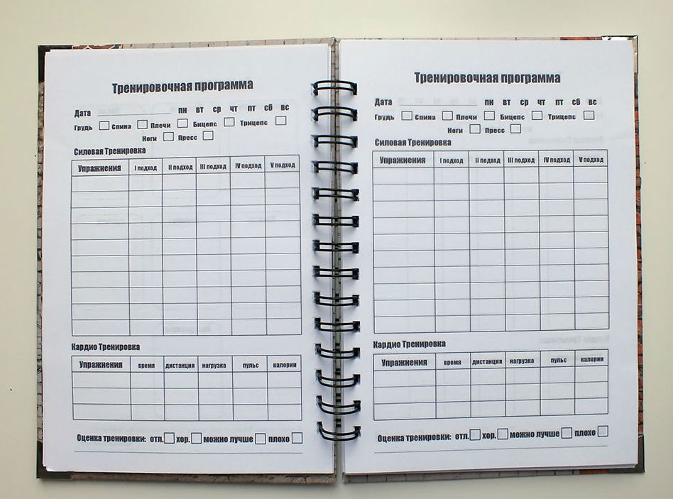

Рисунок 1 - Пример бумажного тренировочного дневника

Далее поподробнее о преимуществах и недостатках данного дневника.

Плюсы дневника:

- быстрый старт (при покупном дневнике) (после приобретения можно сразу заполнять информацию о тренировках);

- примитивное заполнение, спортсмену не нужны знания в области современных технологий;

- “нет ничего лишнего”, каждый спортсмен может вести дневник в удобном для него формате (только при не купленном дневнике) (может менять формат записи тренировок, например, записывать данные о выполненном подходе в удобном для него варианте а не в классическом);

- по сравнению с прочими аналогами, ему не нужно ни электричество, ни интернет;

- если забыть свой дневник, можно попросить или найти, листок и ручку и вносить данные о тренировки в него.

Минусы:

- медленный старт, но большая персонализация (не купленный дневник) (Для начала работы требуется вычерчивать таблицы и писать названия колонок);

- некомпактный (необходимо носить с собой тетрадь и ручку, а иногда калькулятор и секундомер, для отдельных видов упражнений);

- возможность утраты всех данных при потере или порче самого дневника;

- подвергается естественному износу, особенно если хранить дневник в плохих условиях;

- просмотр результатов выполнения упражнений неудобен (нет графиков, диаграмм, которые наглядно демонстрируют о прогресс, конечно, могут появиться, но вручную, спортсмен потратит больше времени, на создание графиков);

- при необходимости поиска нужной тренировки занимает больше времени, чем у аналогов. А при просмотре записей годичной давности вообще может потребоваться поиск нужной тетради;

- необходимость хранения заполненных дневников;

- ограничен количеством страниц и влечёт за собой дополнительные затраты (покупка новой тетради);

- сложно изменить прошлые записи или ошибочно записанные данные;

- нужно помнить о читаемости своих записей;

- к данному виду дневника намного легче, получить доступ (допустим забыл дневник в людном месте и любой желающий сможет его прочитать).

1.1.3 Электронные документы (XLS)

Данный вид дневника может вестись на компьютере или в планшете, иногда ведётся на телефоне. Сам дневник как правило располагается на облачной платформе или локально на устройстве. В основном перед походом в спортзал спортсмен может скачать уже готовый документ с уже созданными таблицами и названиями колонок и строк, а ещё может создать таблицы вручную. Заполнение дневника происходит вручную, спортсмен обычно после выполнения упражнений берет устройство и заполняет таблицы, также тут уже нет необходимости волноваться о своём подчерке, как в бумажном дневнике, так как заполняется данные с помощью клавиатуры. Пример данного дневника можно увидеть на рисунке 2.

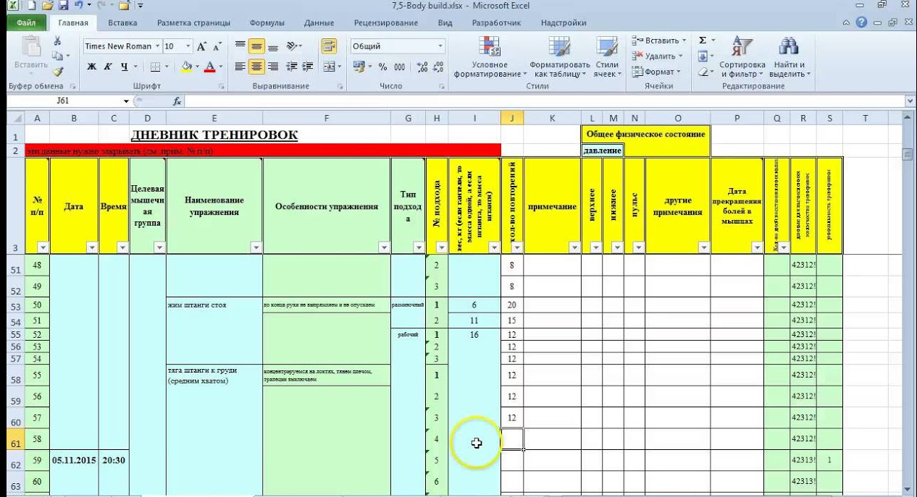

Рисунок 2 - Пример тренировочного дневника в exel

Далее поподробнее о преимуществах и недостатках данного дневника.

Плюсы:

- возможность правки введённых данных или старых записей;

- удобный просмотр прогресса тренировок (можно завести папку с exel документами, а именовать их датой проведения тренировок или все хранить в одном exel документе);

- высокая степень персонализации дневника (спортсмен сам решает, какие данные ему хранить в дневнике) (не скаченный дневник);

- все данные наглядны (структурированы в виде таблиц exel);

- если спортсмен обладает навыком использования таблиц и формул exel, то ему открывается большой спектр возможностей, а именно, анализ данных, построение графиков, диаграмм и т.п;

- информация вводятся с помощью клавиатуры (не нужно волноваться о своём подчерке);

- если данные хранятся на облаке, то при потере или поломки устройства, данные будут в сохранности;

- к данному виду дневника, сложно получить доступ (другой человек не сможет прочитать дневник, без знания пароля на устройстве или пароля от облака);

- если спортсмен забыл устройство, на котором был дневник, который находится на облаке, то у спортсмен может воспользоваться другим устройством для заполнения данных о тренировке.

Минусы:

- если данные хранились локально на устройстве, то существует риск потери всех данных, при поломке самого устройства;

- для работы с данным видом дневника необходимы минимальные знания для работы с exel таблицами;

- для работы с данным видом дневника необходимо, чтобы устройство, где находится дневник, не было разряжено;

- при хранении дневника на облаке, для синхронизации потребуется подключение к интернету, но также можно хранить дневник локально и выгружать на облако дневник в определённый временной интервал (например неделя), однако для выгрузки все равно нужен интернет;

- если спортсмен забыл устройство, на котором был локальный дневник дома, то он никак не сможет заполнить данные о тренировке;

- для использования полного спектра возможностей, таких как построение таблиц, графиков или анализа данных, необходимо иметь соответствующие знания.

1.1.4 Онлайн площадки

Данный вид дневника обычно ведётся на устройстве с подключённым интернетом, как правило это компьютер или телефон. Для ведения дневника тренировок спортсмену необходимо предварительно ознакомиться с различными онлайн-платформами, предоставляющими функции дневника тренировок, чтобы убедиться в наличии всех необходимых функций и возможностей для хранения данных о нужных упражнениях и комплексах тренировок [8]. После выбора подходящего сайта спортсмен регистрируется на нём и во время тренировки вручную заполняет соответствующие формы. Например, на рисунке 3 можно календарь, в котором находятся тренировки, а на рисунке 4 можно увидеть процесс заполнения данных по тренировке.

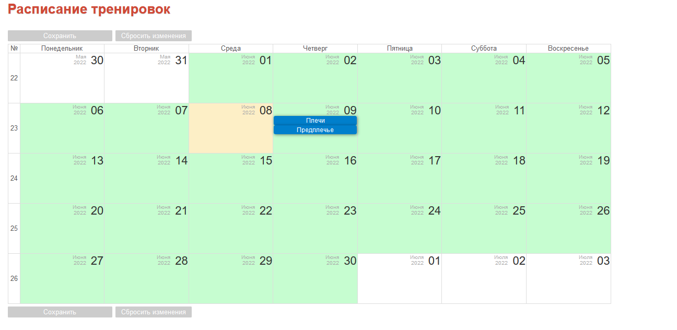

Рисунок 3 - Календарь с тренировками на онлайн площадке

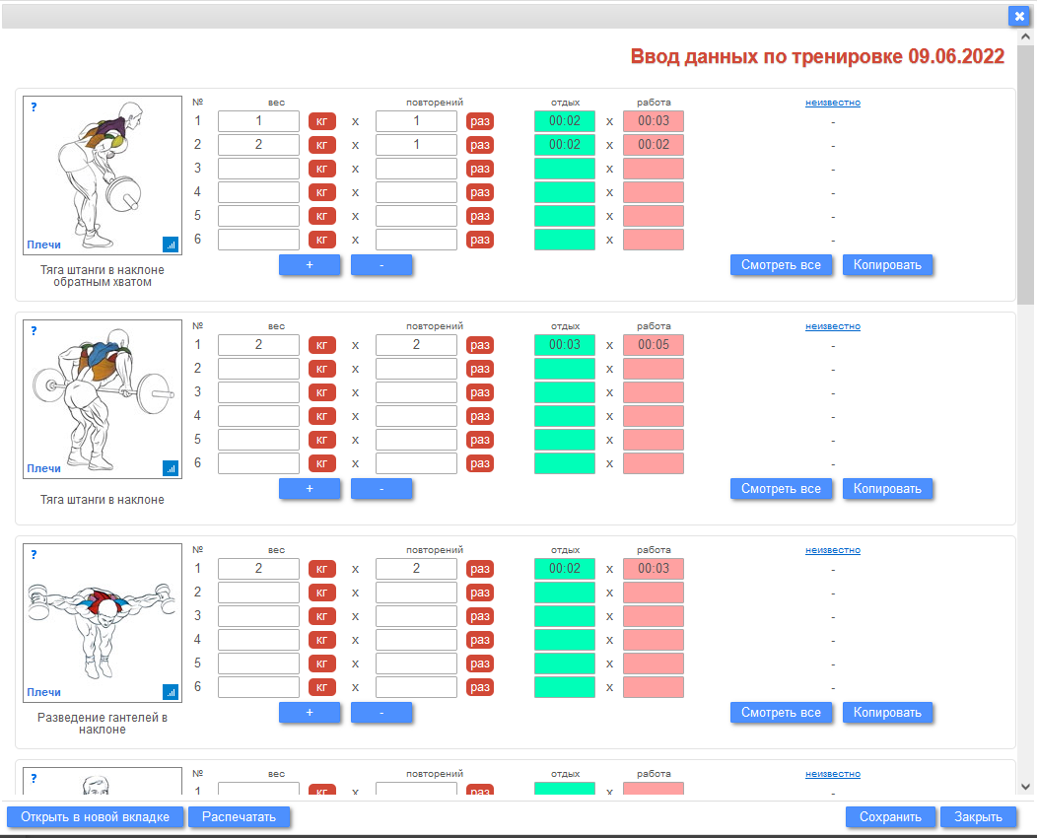

Рисунок 4 - Пример заполнения данных о тренировке на онлайн площадке

Далее поподробнее о плюсах и минусах данного дневника.

Плюсы:

- возможность редактирования неправильно введённых данных или прошлых записей;

- удобный просмотр истории (намного удобнее чем в exel, а именно просмотр истории тренировок в виде календаря);

- спортсмену не нужно иметь особых умений для работы с данным дневником;

- данное вводятся с помощью клавиатуры (не нужно волноваться о своём подчерке);

- все данные о тренировках наглядны;

- быстрый старт (Не нужно создавать или рисовать таблицы для заполнения, так как всё уже подготовлено. При выборе подходящей онлайн-платформы достаточно просто зарегистрироваться и сразу начать вводить информацию о тренировке);

- данные не потеряются даже при поломке устройства;

- удобный ввод данных по сравнению с exel (заполняешь формы для ввода, а не ячейки таблицы exel);

- доступ к этому дневнику затруднён (у другого человека не получится читать ваш дневник без пароля от аккаунта вашего дневника);

- нет привязки к конкретному устройству, можно воспользоваться устройством друга для введения данных.

Минусы:

- чтобы работать с этим типом дневника, нужны базовые навыки работы с интернетом и компьютером;

- для данного вида дневников, нужно сначала изучить работу сервиса;

- функционал дневника сильно ограничивается функционалом сервиса (возможность просмотра графиков, диаграмм, анализ данных по тренировкам);

- необходимо постоянное соединение с интернетом (нет возможности работать локально, а потом выгрузить данные в облако);

- присутствует вероятность, что сервис с данными перестанет функционировать, и вся ваши записи исчезнут;

- ещё есть вероятность, хищения записей вашего дневника, при взломе сайта;

- малая степень персонализации записей (спортсмен сам решает, какую информацию записывать в свой дневник. Однако некоторые платформы предоставляют только готовые упражнения, поэтому спортсмен ограничен в выборе упражнений для тренировок);

- нужно устройство, с которого будет заноситься запись в дневник, и важно чтобы оно было готово к использованию;

- необходимо потратить время, для поиска нужной онлайн площадки.

# 1.2 Анализ мобильных приложений для контроля состояния тренировок

1.2.1 FitProSport

FitProSport – это фитнес тренер, мобильное приложение для мониторинга процесса тренировок (неполная версия). Это приложение выполнено хорошо. Список из упражнений отображен на рисунке 5.

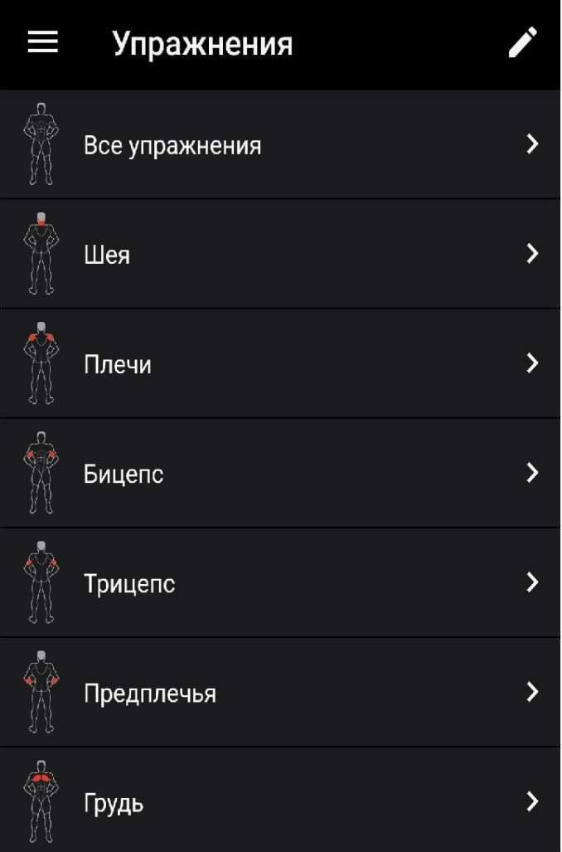

Рисунок 5 - Список упражнений в приложении

При переходе во вкладку «Упражнения» становится видно, что все приложения разделены на категории в соответствии с группами мышц, с которыми они взаимодействуют. Однако, сразу трудно заметить то, как добавлять собственные упражнения в приложение. Для этого необходимо нажать на кнопку в правом углу, после чего появится кнопка для добавления упражнения. Кроме того, по экрану для выполнения тренировок сразу не понятно, как указать данные по подходу. Сразу появляется описание упражнения, которое можно увидеть на рисунке 6. Понадобилось искать вкладку «Результаты», затем только что добавилось поле для внесения данных о выполнении. Для перемещения между упражнениями во время выполнения тренировки внизу есть две стрелочки, которые переключают текущее упражнение. Из-за этого при объемной тренировке придется часто листать упражнения, для поиска конкретного. Нет кнопки для завершения тренировки, а также таймера общего времени проведения тренировки. Таймер доступен только в полной версии и за дополнительную плату. Также непонятно, почему раздел называется «Тренировка». Если просмотреть истории проеденных ранее тренировок в календаре тренировок весь список разделён на упражнения с подходами, но о самой тренировке ничего не сказано. Например, если вы проводите две тренировки в один день, вы не сможете точно определить, какое именно упражнение относится к какой тренировке.

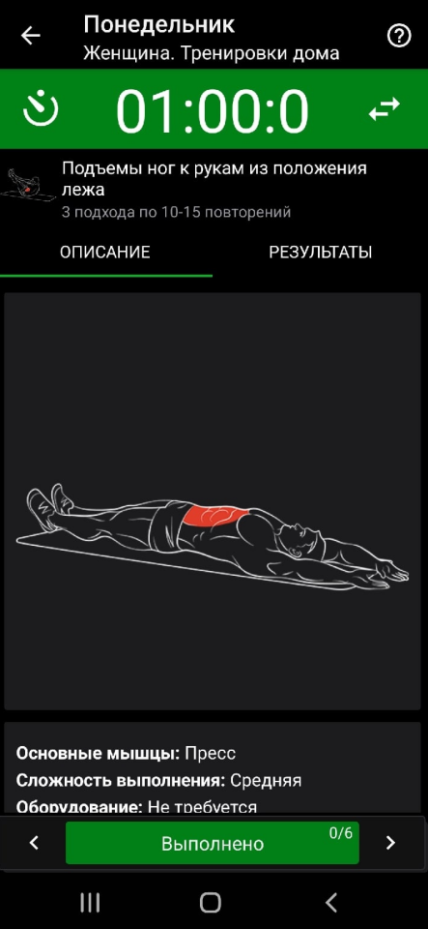

Рисунок 6 - Окно выполнения тренировки

В результате анализа компонентов мобильного приложения FitProSport были выявлены следующие плюсы и минусы.

Достоинства:

- удобное деление всех упражнений на отдельные группы мышц;

- можно увидеть наилучший результат по упражнению;

- есть возможность увидеть в календаре свою историю проведенных тренировок.

Недостатки:

- интерфейс перегружен и неудобен в использовании;

- нет возможности выбрать и выполнить одно упражнение, входящее в тренировку;

- нету таймера тренировки, а также таймера отдыха;

- таймера для выполнения упражнений просто недоступен;

- нет возможности получать уведомления по принятию пищевых добавок;

- присутствует реклама.

1.2.2 GymUp

GymUp - это приложение-дневник тренировок. Главный экран приложения изображено на рисунке 7.

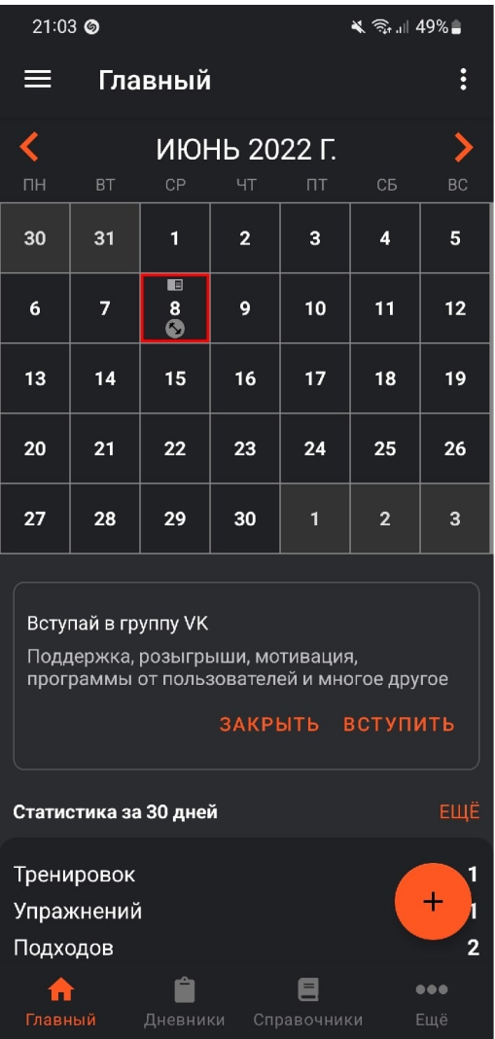

Рисунок 7 - Главное окно приложения

При запуске приложения вы увидите календарь с историей тренировок, что делает использование этой истории очень удобным [9]. Однако, наличие кнопки добавления может вызвать вопрос о том, что ещё можно добавить на главном экране. В указанном приложении вы можете добавлять собственные упражнения, что приятно, и при выборе целевых мышц они наглядно покажутся на изображении человека, в окне добавления упражнения, данное окно можно наблюдать на рисунке 8.

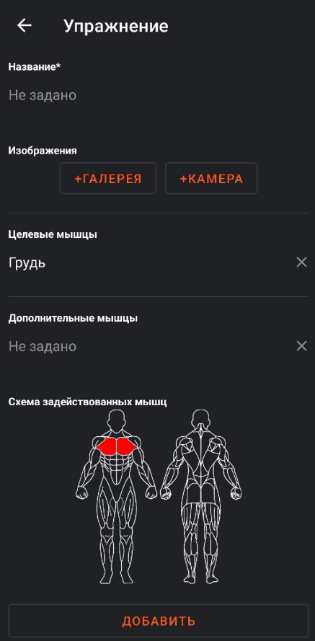

Рисунок 8 - Окно создания упражнения

Помимо этого, в приложении можно создавать свои программы, которые состоят, будут составлены из дней. Однако, понятие "день" в программе не совсем понятно, поскольку при создании дня пользователь указывает только его название. При редактировании пользователю приходится указывать каждое упражнение, связанное с этим днем. Однако, по моему мнению, неточность заключается в том, что пользователь может добавить любое количество одинаковых упражнений в один и тот же день, причем выбирать для них как одинаковые, так и разные параметры [10]. Хотя упражнения имеют одинаковое название, одинаковое описание и, вероятно, выполняются одинаково, по логике приложения они считаются разными. Эту проблему можно увидеть на рисунке 9. Само добавление упражнений в день происходит по одному, что может занять много времени при создании дней со множеством упражнений.

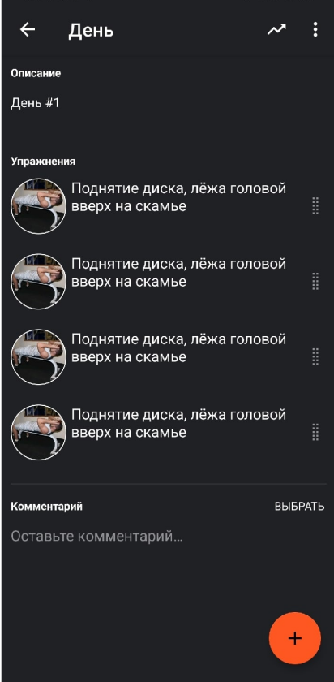

Рисунок 9 - Окно редактирования дня

В ходе анализа всех составляющих мобильного приложения GymUp были выявлены следующие плюсы и минусы.

Достоинства:

- есть таймер тренировки;

- наличие таймера отдыха;

- добавлена база уже готовых упражнений;

- существует возможность создания, правки, удаления упражнения;

- можно смотреть статистику;

- есть календарь, который может наглядно показывать те дни, когда были проведены тренировки.

Недостатки:

- сомнительное решение выбора меры упражнения при прикреплении его в день или в тренировку;

- почему-то можно добавить одинаковые упражнения в одну тренировку, вместо того чтобы отображать их как одно упражнение с разными параметрами;

- настройка времени отдыха должна осуществляться во время создания упражнения, а не при добавлении его в отдельный день. Поскольку упражнения выполняются одинаково, время отдыха после них также должно быть одинаковым;

- можно пользоваться базой данных приложений только при использовании полной версии этого приложения;

- непонятно что означает метка в календаре и как её создать, а также использование дней тренировки как основным инструментом контроля прогресса;

- Интерфейс неудобный: чтобы запустить секундомер для выполнения упражнения, необходимо открыть меню сбоку, где находится сам секундомер (почему бы не разместить секундомер сразу на окне выполнения упражнения?).

# 1.2.3 GymRun

Дневник Тренировок & Трекер. Главный экран данного приложения представлено на рисунке 10.

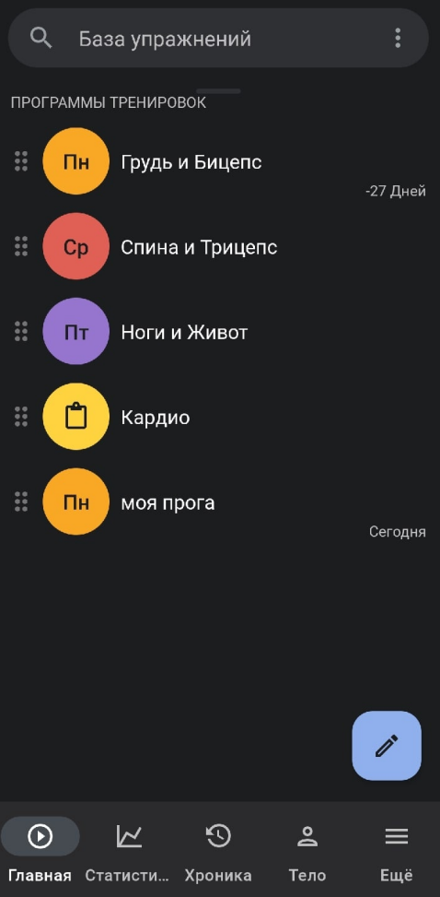

Рисунок 10 - Главный экран приложения

На главном экране сразу видны разделы «Программы тренировок», «Хроника», «Статистика» и «Тело», но пользователю придётся потратить некоторое время на поиск упражнений, так как в приложении нет бокового меню, а нажатие на кнопку «Ещё» открывает небольшое меню без каких-либо упоминаний об упражнениях. Только через некоторое время пользователь сможет замечать вверху поисковое окно с надписью «База упражнений» и при нажатии на него открывается окно, показанное на рисунке 11.

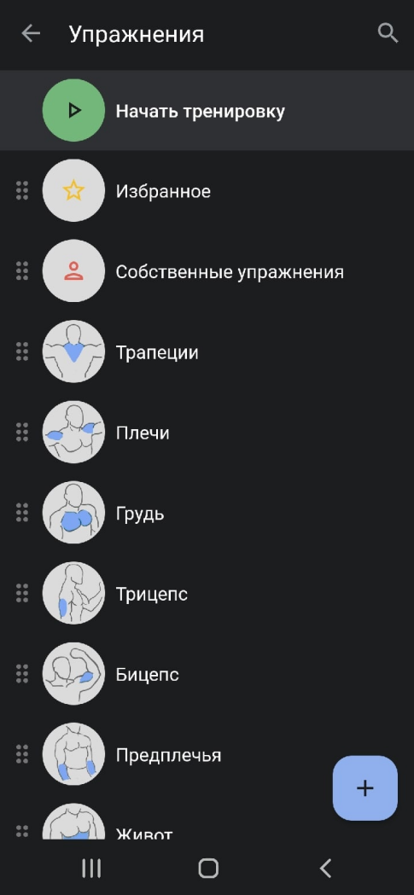

Рисунок 11 - Отображения базы данных упражнений

Обычно пользователи ожидают найти кнопку упражнений в удобном месте, таком как выдвижное меню или нижнее меню (его в целом нет в этом приложении), а не в верхней части экрана вместо поисковой строки. Это может вызвать путаницу, особенно если в приложении присутствует большое количество комплексов тренировок. В ситуации, когда ожидается что пользователь сможет найти комплекс по имени, но почему-то вместо этого появляется список упражнений. Также вызывает смущение наличие кнопки "Начать тренировку". При нажатии на нее ничего не происходит, кроме изменения внешнего вида кнопки и текста на "Закончить тренировку". Не каждый пользователь сможет сопоставить, что нужно открывать раздел упражнений, выбирать упражнение или кнопку рядом с ним, чтобы появилось меню для ввода данных о выполнении данного упражнения в ходе тренировки. Для того чтобы выполнить программу тренировок, пользователю необходимо нажать на нужную ему программу и затем на кнопку "Начать тренировку". Однако возможности изменить количество подходов во время тренировки в данном приложении отсутствуют. Пользователь должен сразу указать количество подходов при создании комплекса.

В ходе анализа компонентов приложения GymRun были выявлены следующие плюсы и минусы.

Достоинства:

- есть поиск по упражнениям;

- упражнения можно добавлять, изменять, удалять;

- хроника сделана по дням, также есть календарь, где присутствует возможность выбирать нужную дату.

Недостатки

- в приложении крайне неудобно реализована навигация;

- найти список упражнений проблематично;

- нельзя найти комплекс по его названию;

- в истории упражнений за выбранный день нет разделения выполненных упражнений по тренировкам;

- нет возможности узнавать время, которое было затрачено на тренировку;

- отсутствует система уведомлений о принятии биологически активных добавок.

# 1.2.4 Strong

Strong Workout Tracker Gym Log. В этом приложении на главном экране расположены: профиль и график, на котором отображена частота выполнения ранее упражнений. Окно списка упражнений можно увидеть на рисунке 12.

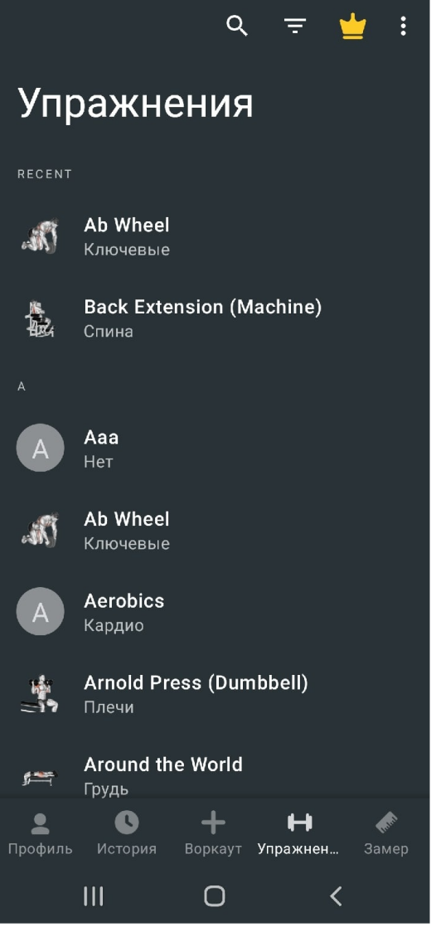

Рисунок 12 - Список упражнений

На изображении представлено качественно выполненное навигационное меню. Список упражнений упорядочен в алфавитном порядке, кроме того, имеется функция поиска, которая позволяет быстро найти нужное упражнение по его названию. На 13-м рисунке видно окно создания тренировки, или как оно здесь называется, "Воркаут".

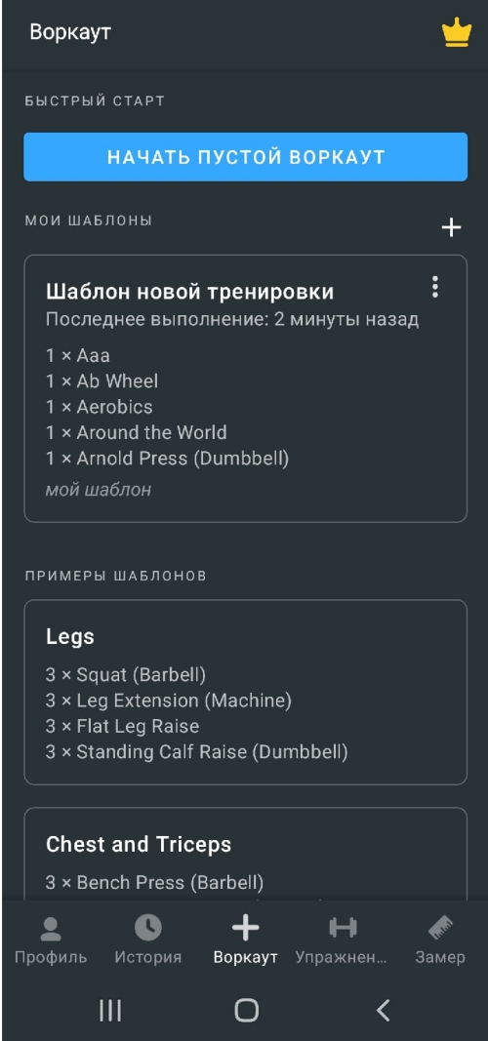

Рисунок 13 - Список создания «воркаута»

На этой вкладке меню можно заметить функцию создания нового «воркаута» и добавления необходимых упражнений, что весьма удобно. Также имеется возможность разработать индивидуальный шаблон тренировки и использовать его. Однако при создании множества шаблонов «воркаута» поиск подходящего может занять большое количество времени, а при добавлении большого числа упражнений в «воркаут» экран может стать излишне перегруженным. То же самое касается внесения данных об упражнениях в «воркаут» — всё отображается в одном длинном списке, что затрудняет поиск нужной информации и требует времени. Процесс заполнения упражнения можно увидеть на рисунке 14.

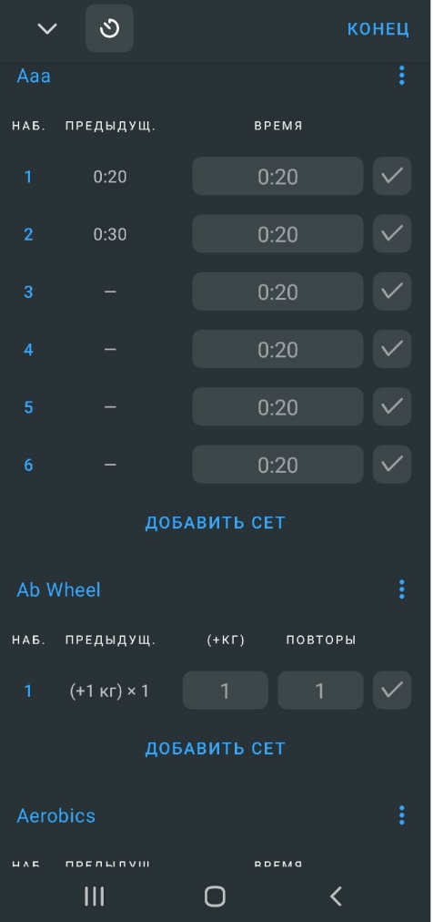

Рисунок 14 - Заполнения данных об workout

На этом экране становится заметно, что даже при выполнении четырёх упражнений, хотя бы одно из которых включает шесть подходов (тут они называются сеты), приходится просматривать список, чтобы найти нужное упражнение для указания данных. История упражнений также неудобна, поскольку в каждом отчёте о выполненном упражнении перечисляются выполненные упражнения, и история сохраняется за месяц [11]. Поэтому, если вы хотите просмотреть историю тренировок четырёхнедельной давности, вам придётся потратить много времени на поиск той записи, которая вам нужна.

В ходе анализа и изучения компонентов приложения Strong были выявлены следующие плюсы и минусы.

Достоинства:

- в список упражнений можно добавлять новые упражнения;

- есть возможности по созданию, правке, удалению шаблонов(комплексов) упражнений;

- возможность создать шаблон прямо во время выполнения тренировки;

- наличие таймера отдыха.

Недостатки:

- все данные, которые необходимо внести выводятся одним крупным списком;

- нет поиска шаблона тренировки по его названию;

- отсутствует таймер тренировки;

- не указывается время тренировки ни в каком виде (приложение просто его не хранит);

- количество создаваемых шаблонов пользователем ограничено (нужна полная версия для добавления новых);

- нет уведомлений о БАД.

# 1.2.5 T Note

T Note: Журнал тренировок. При запуске приложения сразу открывается список всех программ (комплексов тренировок), который можно увидеть на рисунке 15.

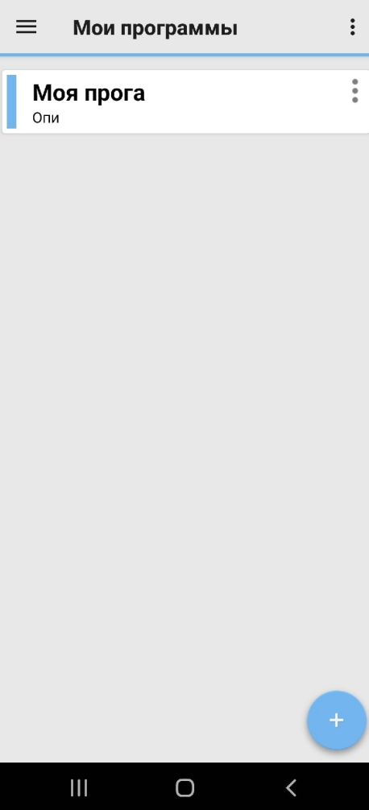

Рисунок 15 - Список всех программ

Дизайн приложения, на мой взгляд, оставляет желать лучшего. Особенно бросается в глаза непропорциональная кнопка меню, которая занимает лишь две трети ширины элемента программы. Также хочу отметить, что в приложении отсутствует функция поиска. В навигационном меню представлены основные разделы: программы, история, база упражнений. Однако пользователь не сразу может найти информацию о том, как начать тренировку. Теоретически, эта кнопка должна быть в разделе «История тренировок», но её там нет. Чтобы найти эту кнопку, пользователю придётся потратить время. В итоге, эта кнопка находится в информации о программе, как показано на рисунке 16.

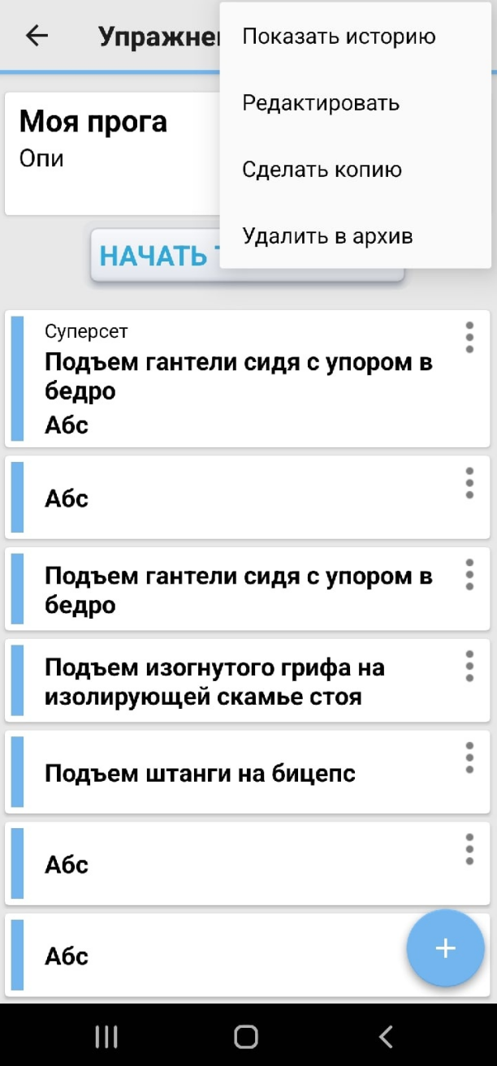

Рисунок 16 - Окно просмотра программы

На мой взгляд, это окно обладает избыточным функционалом, и пользователь может ошибочно принять его за окно редактирования программы тренировок, так как здесь имеется кнопка добавления упражнений в программу и удаления их оттуда. Однако назначение кнопки редактирования остаётся неясным. Кроме того, анализ этого приложения выявил возможность создания комплекса с большим количеством повторяющихся упражнений, что вызывает вопросы о целесообразности такого подхода. После нажатия на кнопку «Начать тренировку» пользователь переходит в окно, представленное на рисунке 17.

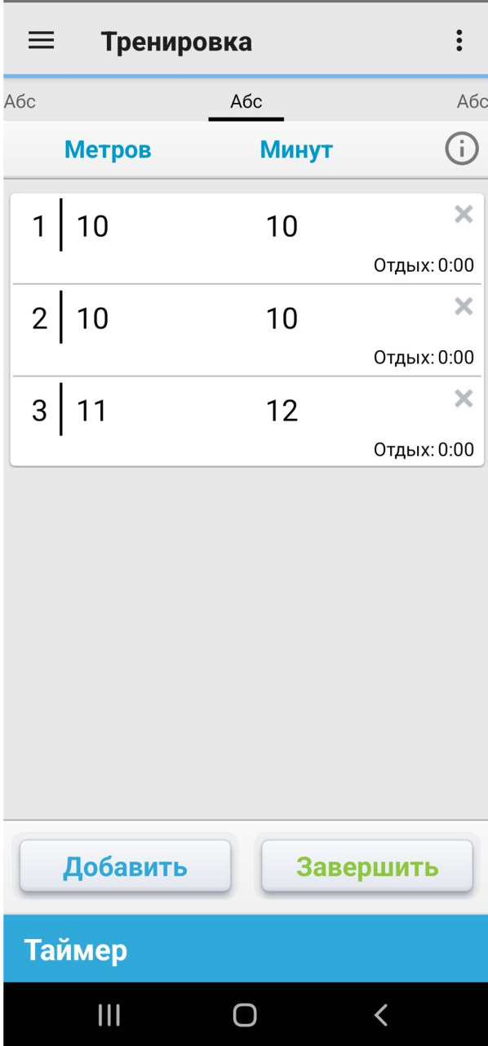

Рисунок 17 - Окно введения данных о выполненных упражнениях

На данном экране можно заметить проблему с выбором упражнения для ввода данных. Если программа содержит более 10 упражнений, пользователю придётся пролистать весь список, чтобы найти последнее. Если в программе есть несколько одинаковых упражнений, они отображаются отдельно, что является серьёзной ошибкой, так как каждый подход упражнения добавляется кнопкой «Добавить» и нет необходимости добавлять упражнение заново. Есть вероятность, что пользователь случайно создаст две разные истории подходов для одинаковых упражнений, что нелогично. Важно отметить, что таймер, расположенный внизу экрана, закрывает кнопки «Добавить» и «Завершить». Ещё одна проблема заключается в отсутствии кнопки «Завершение тренировки», вместо этого используется кнопка «Завершение упражнения», и для завершения всей тренировки необходимо нажать эту кнопку для каждого упражнения. Кроме того, непонятно, какие изменения происходят с упражнением после его завершения, так как оно не отмечается сверху списка упражнений во время тренировки, и функции добавления подходов для завершённого упражнения остаются доступными.

В добавок к уже описанным выше недостаткам хочется отметить, что весьма неудобно сделана сама история тренировок. Вся история сортируется от самой новой тренировки к самой первой, отсутствует календарь, нельзя выбрать дату для просмотра всех тренировок в рамках одного дня. Также при просмотре одинаковых упражнений в одной тренировке, они имеют различные истории подходов.

В ходе анализа компонентов и составляющих приложения T Note были выявлены следующие плюсы и минусы.

Достоинства:

- список упражнений можно обновить;

- есть возможности по созданию, редактированию, удалению программы (комплекса) упражнений;

- есть таймер отдыха;

- присутствует таймер упражнения.

Недостатки:

- все данные выводятся одним огромным списком;

- нет поиска;

- нет таймера в тренировке;

- возможность добавления много одинаковых упражнений в рамках одного комплекса;

- нет уведомлений о принятии БАД.

1.3 Основные преимущества и недостатки приложений для контроля состояния тренировок

Основные преимущества и недостатки рассмотренных в данной работе мобильных приложений для контроля процесса тренировок представлены в таблице 1.

Таблица 1 - Таблица сравнения аналогов

|  |  |  |  |  |  |  |
| --- | --- | --- | --- | --- | --- | --- |
|  | Мое приложение | FitProSport | GymUp | GymRun | Strong | T Note |
| Наличие функции добавления, редактирования, удаления упражнений | + | + | + | + | + | + |
| Наличие функции создания комплекса упражнений | + | + | + | + | + | + |
| Удобный и интуитивно понятный интерфейс | + | - | - | - | + | - |
| Наличие уведомлений о принятии пищ. добавок | + | - | - | - | - | - |
| Наличие таймера выполнения упражнения | + | - | - | - | - | + |
| Показывает общее время тренировки | + | - | + | - | + | - |
| Есть готовая база данных упражнений | - | + | + | + | + | + |
| Наличие рекламы | - | + | + | - | - | - |
| Наличие поиска по упражнениям | - | + | + | + | + | - |
| Возможность просмотра истории тренировок | + | + | + | - | + | + |

# 2 Предлагаемый процесс контроля тренировочного процесса

# 2.1 Решение проблемы контроля спортивной активности и улучшение формы пользователя

Как уже было указано выше, в прошлой главе работы, для решения проблемы контроля спортивной деятельности профессиональных спортсменов, а также контроля за регулярностью приема биологически активных добавок (БАДов) в современной практике уже существуют различные мобильные приложения для мобильных устройств на базе ОС Android, здесь стоит отметить что все ныне существующие мобильные приложения дают различный функционал для решения данной проблемы, однако преимущества этих приложений различны и нет приложения которое было бы однозначно удобнее или лучше остальных, из-за чего профессиональным спортсменам приходится либо отказываться от использования мобильных приложений для контроля физической активности, либо отказываться от удобства использования приложения (выбирать наиболее подходящее под конкретные критерии приложение из тех которые доступны на данный момент), либо использовать одновременно несколько мобильных приложений для получения наиболее полного функционала всех доступных приложений, но в таком случае пользователь (профессиональный спортсмен) не получит удобства использования, а скорее наоборот будет тратить больше времени на запись данных о каждой проведенной тренировке, что также не является оптимальным решением.

Решение данной проблемы заключается в компиляции сильных сторон, преимуществ существующих приложений, с добавлением новых возможностей по настройке и редактированию различных аспектов тренировок прямо в мобильном приложении, в соответствии с запросом профессиональных спортсменов, в одно цельное мобильное приложение, что даст возможности профессиональным спортсменам без лишних усилий и затрат времени узнать свой актуальный прогресс в тренировках и отслеживать прием БАДов в течении периода приема от первого дня до последнего. За счет добавления возможностей создать свои тренировки и упражнения, автоматически сохранять прогресс тренировок в приложении мы делаем индивидуальный план тренировок (а также приема БАДов) с персональным прогрессом по выполненным тренировкам, в котором пользователь сможет получать полную информацию о своих достижениях в спортивной детальности и ее влияния на здоровье.

Пользователи получат возможность напрямую влиять на свой прогресс и результаты в рамках тренировочного процесса, а также наблюдать за тем, как их активность и использование пищевых добавок влияют на общее самочувствие и физическую форму. Отсюда у них появится возможность лучше осознать, какие изменения в режиме тренировок и питании могут привести к желаемым результатам профессиональной спортивной деятельности. Как итог пользователи научатся самостоятельно адаптировать свои собственные планы тренировок, упражнений и питания, основываясь на своём опыте и наблюдениях за результатами.

Моя часть работы состоит в создании модулей приложения для авторизации, регистрации, просмотра, добавления и редактирования упражнений/комплексов, проведения тренировки по выбранному комплексу упражнений, создающих комфортное взаимодействие с записями о тренировочном процессе. Модули приложения, отвечающие за работу с тренировкой, редактированием и добавлением комплексов и упражнений доступны из главного меню приложения. Пользователь будет иметь возможность создавать упражнения, описание которых будет включать в себя группу мышц, название, алгоритм выполнения, изображение и видео. Аналогично комплекс включает в себя название и описание, также он состоит из последовательности ранее добавленных упражнений, к каждому из которых указан вес или продолжительность, количество повторений. При выполнении тренировки пользователь задает желаемое время отдыха между подходами, есть возможность добавить подход к упражнению или перейти к следующему упражнению из комплекса. Все данные, получаемые от пользователя, будут отправляться на сервер по средствам взаимодействия с API сервера, на котором будут храниться данные о прогрессе пользователя, составленных комплексах и упражнениях.

Приложение будет обеспечивать передачу данных на сервер, а также получение данных по запросам пользователей и валидацию вводимых данных [12]. Кроме того, приложение будет обеспечивать отображение только актуальной информации, соответствующей тем данным, что закреплены за учетной записью пользователя. Более того, пользователь имеет возможность пользоваться одной учетной записью на нескольких устройствах, что позволяет не переживать за внесение данных о тренировке в случае, если нужный мобильный телефон отсутствует рядом при проведении спортивной деятельности.

# 2.2 Подбор и анализ компонентов для модуля авторизации

В модуле авторизации (входа в приложение) мы сталкиваемся с несколькими ключевыми задачами.

Первая задача — это реализация экрана для регистрации. Этот экран должен предоставлять пользователям информацию о введенных данных (например, в случае, когда пользователь некорректно указал логин или пароль), требования к логину и паролю для приложения.

Вторая задача - создание системы проверки вводимых данных. Для того чтобы не отправлять некорректный запрос на сервер необходимо заблаговременно проверить все введенные пользователем данные (логин и пароль), на соответствие требованиям, в случае, когда вводимые данные не соответствуют этим требованиям, нужно вывести сообщение пользователю, содержащее предупреждение о некорректности введенных данных.

Последняя задача включает разработку механизма отправки обработки запросов для API. Она включает в себя разработку парсера данных получаемых от сервера, объединение данных пользователя в запрос, отправку полученного запроса на сервер, обработку полученного ответа, а также автоматическое переключение экрана приложения в главное меню, в случае когда был получен положительный ответ от сервера (в противном случае пользователь будет предупрежден о несовпадении данных на сервере с введенными, как пример)[13].

# 2.3 Подбор и анализ компонентов для модуля регистрации

В модуле регистрации необходимо решить несколько аналогичных задач.

Первая задача — это реализация логики отправки запроса регистрации по API. На этом этапе мы пишем логику, которая будет запрашивать регистрацию пользователя на сервере и получение ответа, содержащего необходимое для последующих запросов информацию [14 - 15].

Вторая задача - реализация системы контроля вводимых данных. Чтобы избежать отправки некорректного запроса на сервер, необходимо заранее проверить все данные, введённые пользователем (это почта, логин и пароль), на соответствие требованиям [16]. Если введённые данные не соответствуют этим требованиям, следует показать пользователю сообщение с предупреждением о неправильности введённых данных.

Последняя задача включает разработку пользовательского интерфейса регистрации, который будет включать в себя поля для ввода данных (почта, пароль и логин), информационное сообщение (отображается в случаях, когда данные, введённые пользователем не верны).

# 2.4 Подбор и анализ компонентов для модуля просмотра упражнений

Модуль просмотра упражнений приложения включает несколько ключевых задач.

Первая задача — это реализация логики отправки запроса на получения краткой информации о каждой из групп мышц по API. На этом этапе мы пишем логику, которая будет запрашивать краткие данные о каждой группе мышц (название группы и количество упражнений в этой группе).

Вторая задача — это реализация логики отправки запроса на получения полной информации о конкретной из групп мышц по API. На этом этапе мы пишем логику, которая будет запрашивать данные о каждом упражнении в выбранной группе. После чего полученные данные распределяются и сортируются для дальнейшего отображения их для пользователя.

Третья задача – включает разработку пользовательского интерфейса для отображения списка всех групп мышц, в котором будет отображено количество упражнений в каждой из групп. Этот экран будет отображаться после перехода на соответствующую кнопку с главного экрана приложения.

# 2.5 Подбор и анализ компонентов для модуля просмотра комплексов

Модуль просмотра комплексов приложения включает несколько ключевых задач.

Первая задача — это реализация логики отправки запроса на получения полной информации о списке всех комплексов по API. На этом этапе мы пишем логику, которая будет запрашивать данные о списке комплексов. После чего полученные данные распределяются и сортируются для дальнейшего отображения их для пользователя.

Вторая задача – включает разработку пользовательского интерфейса для отображения списка всех комплексов, в котором будет отображены все комплексы. Этот экран будет отображаться после перехода на соответствующую кнопку с главного экрана приложения.

Последняя задача включает разработку пользовательского интерфейса для отображения выбранного упражнения, который будет включать в себя поля вывода данных (название, алгоритм выполнения), видео, изображения упражнения.

# 2.6 Подбор и анализ компонентов для модуля добавления упражнений

Модуль добавления упражнений приложения включает следующий список задач.

Первая задача — это реализация логики отправки запроса на создание упражнения по API. На этом этапе мы пишем логику, которая будет отправлять данные о создаваемом упражнении. После чего ответ, который даст сервер, будет обработан для определения того успешно был создано новое упражнение или нет.

Вторая задача – включает разработку промежуточного механизма контроля введённых данных, сохранения их и вызова запроса API для создания нового упражнения на сервере. Также в этом механизме выдается сообщение в случае, если введенные данные некорректны.

Последняя задача включает разработку пользовательского интерфейса для добавления нового упражнения, который будет включать в себя поля ввода данных (название, алгоритм выполнения, ссылка на видео, выбор изображения), сообщение о некорректных данных и кнопку добавления упражнения.

# 2.7 Подбор и анализ компонентов для модуля добавления комплексов

Модуль добавления комплексов приложения включает следующий список задач.

Первая задача — это реализация логики отправки запроса на создание комплекса по API. На этом этапе мы пишем логику, которая будет отправлять данные о создаваемом комплексе. После чего ответ, который даст сервер, будет обработан для определения того успешно был создано новое комплекс или нет.

Вторая задача – включает разработку промежуточного механизма контроля введённых данных, сохранения их и вызова запроса API для создания нового комплекса на сервере. Также в этом механизме выдается сообщение в случае, если введенные данные некорректны.

Третья задача – это создания пользовательского интерфейса для добавления нового комплекса, который будет включать в себя поля ввода данных (название, описание), сообщение о некорректных данных и кнопку добавления комплекса.

Последняя задача включает разработку пользовательского интерфейса для добавления упражнений в комплекс, который будет включать в себя поля ввода данных (вес и количество повторений), а также список всех упражнений, из которого нужно выбрать упражнение, кнопку добавить ещё упражнение, сообщение о некорректных данных и кнопку завершения процесса создания комплекса.

# 2.8 Подбор и анализ компонентов для модуля редактирования упражнений

Модуль редактирования упражнений приложения включает следующий список задач.

Первая задача — это реализация логики отправки запроса на редактирование упражнения по API. На этом этапе мы пишем логику, которая будет отправлять данные о отредактированном упражнении. После чего ответ, который даст сервер, будет обработан для определения того успешно было изменение упражнения или нет.

Вторая задача – включает разработку промежуточного механизма контроля введённых данных, сохранения их и вызова запроса API для обновления данных упражнения на сервере. Также в этом механизме выдается сообщение в случае, если введенные данные некорректны.

Последняя задача включает разработку пользовательского интерфейса для добавления редактирования упражнения, который будет включать в себя поля ввода данных (название, алгоритм выполнения, ссылка на видео, выбор изображения), сообщение о некорректных данных и кнопку сохранения изменений в упражнении.

# 2.9 Подбор и анализ компонентов для модуля редактирования комплексов

Модуль редактирования комплексов приложения включает следующий список задач.

Первая задача — это реализация логики отправки запроса на изменение данных комплекса по API. На этом этапе мы пишем логику, которая будет отправлять новые данные о выбранном комплексе. После чего ответ, который даст сервер, будет обработан для определения того успешно был обновлен комплекс или нет.

Вторая задача – включает разработку промежуточного механизма контроля введённых данных, сохранения их и вызова запроса API для обновления комплекса на сервере. Также в этом механизме выдается сообщение в случае, если введенные данные некорректны.

Третья задача – это создания пользовательского интерфейса для выбора нужного упражнения в комплексе нового комплекса, который будет включать в себя список всех упражнений в комплексе. После выбора нужного упражнения начинается сам процесс редактирования параметров упражнения в составе комплекса.

Последняя задача включает разработку пользовательского интерфейса для редактирования упражнения в комплексе, который будет включать в себя поля ввода данных (вес и количество повторений), сообщение о некорректных данных и кнопку завершения процесса создания комплекса.

# Выводы

При анализе компонентов проекта мы выделили ключевые аспекты, которые определяют функционал и эффективность приложения [17 - 18]. В части реализации модулей мы обсудили важность возможностей добавления редактирования и просмотра упражнений/комплексов. Также мы выделили необходимость создания системы авторизации и регистрации в приложении [19].

Таким образом, наше совместное исследование позволило выявить ключевые задачи и аспекты, которые необходимо учесть при дальнейшей разработке и реализации проекта.

# 3 Проектирование и разработка приложения

# 3.1 Требования к функциональным характеристикам

Функциональные требования для мобильного приложения для профессиональных тренировок:

Экран авторизации: вход в приложение с использованием логина и пароля, предоставленных серверу системы для получения инструкций по дальнейшей работе с API сервера; возможность восстановления пароля и смены логина [20].

Экран регистрации: создание нового пользователя с указанием логина, электронной почты и пароля; возможность подтверждение перерегистрации через ссылку, отправленную на электронную почту [21].

Просмотр списка упражнений и комплексов тренировок: отображение списка тренировок и комплексов тренировок, разделённых по категориям; возможность фильтрации списка по группе упражнений, количеству упражнений в комплексе и группе.

Редактирование упражнений и комплексов тренировок: изменение названия, алгоритма выполнения, видео, изображения, веса и количества повторений упражнения или комплекса; возможность добавления или удаления упражнений из комплекса.

Добавление упражнений и комплексов тренировок: создание нового упражнения или комплекса с указанием всех необходимых параметров (названия, алгоритма выполнения, видео, изображения, веса и количества повторений для упражнения или комплекса); возможность прикрепления фотографии или видео к тренировке или комплексу.

Указание параметров комплекса: выбор названия комплекса; указание весов для каждого из упражнений комплексе, количества подходов и повторений; также можно указать описание для этого комплекса, например: выбор оборудования или инвентаря для тренировки.

Указание параметров упражнения: выбор упражнения из списка доступных групп упражнений; указание количества названия, алгоритма выполнения или описания, изображение, ссылку на видео с выполнением данного упражнения и отдыха между ними.

Проведение тренировки: выбор комплекса из списка доступных; переключение между упражнениями комплекса; добавление подходов и отдыха между ними, а также сохранения прогресса тренировках.

# 3.2 Требования к нефункциональным характеристикам

Нефункциональные требования к мобильному приложению для профессиональных тренировок:

Доступность: приложение должно быть доступно для использования в любое время суток или дни недели.

Совместимость: приложение должно корректно взаимодействовать с другими компонентами, такими как другие приложения, устройства или информационные системы.

Функциональность: приложение должно соответствовать потребностям пользователей и предоставлять необходимые функции для проведения тренировок и их создания/редактирования.

Ремонтопригодность: приложение должно легко модифицироваться и исправляться при необходимости внесения правок в алгоритм и процесс работы.

Эффективность работы: приложение должно выполнять свои функции с минимальными затратами ресурсов мобильного устройства пользователя, например времени или памяти устройства.

Надежность: приложение должно стабильно работать в течение определённого периода времени без сбоев.

Масштабируемость: приложение должно быть способно корректно работать и взаимодействовать вместе с увеличением количества пользователей или объёма данных.

Расширяемость: приложение должно поддерживать добавление новых функций и возможностей в существующие процессы, а также создание новых модулей самого приложения [22].

Переносимость: приложение должно легко переноситься на другие устройства пользователей, без дополнительных правок или сбоев.

Безопасность: приложение должно защищать данные и компоненты от несанкционированного доступа, использования или раскрытия.

Удобство использования: приложение должно быть простым и интуитивно понятным для пользователей.

Сертификация: приложение должно соответствовать сертификации дистрибьютера приложений для распространения которого оно предназначено.

Локализация: приложение должно адаптироваться к языкам и культурным особенностям пользователей региона, для которого оно предназначено.

Согласованность с API: приложение не должно в ходе своей работы допускать вызов критических сбоев, противоправных действий или утраты информации с сервера по средствам взаимодействия, в ходе работы пользователей с приложением.

# 3.3 Варианты использования для разрабатываемого приложения

Диаграмма вариантов использования пользователем приложения для тренировок и просмотра личного прогресса тренировок представлена на рисунке 5.

Рисунок 18 — Диаграмма вариантов использования приложения

# Сценарии вариантов использования

Сценарий «Создание упражнения»:

- пользователь авторизуется в приложении

- пользователь выбирает пункт меню «Список упражнений»

- пользователь нажимает «Добавить»

- пользователь вносит данные об упражнении (название, алгоритм выполнения, группу мышц, ссылку на видео с упражнением и фото самого упражнения)

- пользователь нажимает «Сохранить»

Сценарий «Создание комплекса»:

- пользователь авторизуется в приложении

- пользователь выбирает пункт меню «Список комплексов»

- пользователь нажимает «Добавить»

- пользователь вносит данные о комплексе (название, описание, каждое из упражнений по порядку, количество повторений и вес для каждого упражнения)

- пользователь нажимает «Сохранить»

Сценарий «Редактирование комплекса»:

- пользователь авторизуется в приложении

- пользователь выбирает пункт меню «Список комплекса»

- пользователь выбирает нужный комплекс

- пользователь нажимает «Отредактировать»

- пользователь вносит новые данные о комплексе название, описание, каждое из упражнений по порядку, количество повторений и вес для каждого упражнения)

- пользователь нажимает «Сохранить»

Сценарий «Редактирование упражнения»:

- пользователь авторизуется в приложении

- пользователь выбирает пункт меню «Список упражнений»

- пользователь выбирает нужное упражнение

- пользователь нажимает «Отредактировать»

- пользователь вносит новые данные об упражнении (название, алгоритм выполнения, группу мышц, ссылку на видео с упражнением и фото самого упражнения)

- пользователь нажимает «Сохранить»

Сценарий «Выполнить тренировку»:

- пользователь авторизуется в приложении

- пользователь выбирает пункт меню «Комплексная тренировка»

- пользователь устанавливает время отдыха

- пользователь выполняет упражнения из комплекса, добавляю подходы и ставя отдых между подходами, а затем переходит к следующему упражнению из комплекса

- пользователь выполнил тренировку и завершил работу с тренировкой выбрав пункт «Завершить тренировку»

# 3.4 Проектирование приложения

# 3.4.1 Структура приложения

Структура разрабатываемого приложения представлена на рисунке 6.

Рисунок 19 — Структура приложения

Процессы авторизации и регистрации пользователя в приложении выглядят следующим образом:

При регистрации пользователь на экране регистрации указывает логин, email и пароль, далее при подтверждении регистрации происходит сохранение данных: данные пользователя сохраняются на сервере для дальнейшего использования, кроме того, с этого момента у приложения есть свой токен сессии для работы с сервером. Вход пользователя: на экране авторизации пользователь вводит логин и пароль, после чего идет проверка данных: сначала контроллер экрана авторизации проверяет что данные введены и соответствуют требованиям (длинна пароля не менее 6 символов, длинна логина не менее 3), после чего через модель API http запрос отправляется на сервер, который в свою очередь проверяет введённые данные на корректность и актуальность, после чего идет предоставление доступа: если данные верны, пользователю предоставляется доступ к приложению. Восстановление пароля: на экране авторизации в приложении пользователь указывает email, на который будет отправлен новый пароль; получение кода: пользователь получает код для восстановления пароля на email; установка нового пароля: пользователь устанавливает новый пароль и входит в приложение.

Далее для работы со списками комплексов/упражнений, их обновлениями и добавлениями элементов используется модель взаимодействия с REST API. Все запросы и ответы на них идут через модель, которая отвечает за корректное формирование запроса данных, и обработку получения ответа на запрос от сервера.

Принцип работы приложения основан на использовании MVVC (Model-View-ViewController) и REST API, который заключается в следующем:

Модель: содержит данные о комплексах упражнений, упражнениях и проведенных тренировках.

Представление: отображает данные пользователю (это экраны приложения и их компоненты), включая просмотр, редактирование и добавление комплексов упражнений и упражнений, а также сами интерфейсы проводимой тренировки.

ViewController: связывает модель и представление, обрабатывает взаимодействие с пользователем и передаёт изменения обратно в модель.

Модель REST API: Мобильное приложение отправляет запросы на сервер через http запрос. Сервер обрабатывает полученные запросы от приложения и возвращает подготовленный json с данными или результаты выполнения операций.

Рисунок 20 — Диаграмма приложения на уровне классов

# 3.5 Используемые языки разработки и программные средства

Разрабатываемое предложение использует язык Kotlin 1.9.10, в среде разработки Android Studio Hedgehog | 2023.1.1. В приложении также использовались следующие дополнения: фреймворк Jetpack Compose v1.6.6, библиотека retrofit2 2.9.0 для работы с API, библиотеку coil-gif 2.6.0 для работы с gif изображениями.

# Выводы

В данной главе были указаны функциональны и нефункциональные требования к приложению. Были показаны диаграммы вариантов использования и структура приложения, а также описана схема обработки запросов к серверу от приложения. В итоге, были подробно описаны выбранные средства и языки программирования, с помощью которых было проведено проектирование мобильного приложения.

# 4 Тестирование спортивного мобильного приложения для контроля тренировочного процесса и приема биологически активных добавок спортсменами.

С целью убедиться в корректности работы созданного мобильного приложения, необходимо провести тестирование мобильного приложения [23 - 24]. Были определены следующие типы тестирования: ручное тестирование для проверки корректного взаимодействия мобильного приложения с удаленным сервером, также есть необходимость провести тестирование юзабилити, которое оценивает удобство и комфорт приложения с точки зрения использования.

# 4.1 Ручное тестирование приложения

Для того чтобы провести ручное тестирование, необходимо создать итоговый список тестовых сценариев, которые будут включать в себя различные действия пользователя при взаимодействии со спортивным мобильным приложением для контроля тренировок [25]. Рассмотрим список тест-кейсов, использованных для ручного тестировании спортивного мобильного приложения.

Тест-кейс №1 Регистрация в приложении

Ожидаемый результат: на экране мобильного телефона пользователя будет выведен главный экран приложения [26].

Действия тестировщика:

1. Пользователь запускает приложение
2. Пользователь выбирает пункт “Регистрация” на стартовом экране
3. Пользователь указывает данные в поля (логин, пароль, почта)

Тест-кейс №2 Вход в приложение

Ожидаемый результат: на экране мобильного телефона пользователя будет выведен главный экран приложения.

Действия тестировщика:

1. Пользователь запускает приложение
2. Пользователь выбирает пункт “Вход” на стартовом экране
3. Пользователь указывает данные в поля (логин, пароль)

Тест-кейс №3 Создание упражнения

Ожидаемый результат: создается новое упражнение в списке упражнений

Действия тестировщика:

1) Пользователь заходит в раздел управления упражнениями

2) Пользователь выбирает пункт “Добавить упражнение” на экране

3) Пользователь указывает данные в поля упражнения (название, описание, ссылка на видео, изображение с упражнением)

4) Пользователь выбирает группу мышц из списка вариантов

5) Пользователь нажимает кнопку “Сохранить”

Тест-кейс №4 Создание комплекса упражнений

Ожидаемый результат: создается новый комплекс упражнений в списке комплексов упражнений

Действия тестировщика:

1) Пользователь заходит в раздел управления комплексами упражнений

2) Пользователь выбирает пункт “Добавить комплекс” на экране

3) Пользователь указывает данные в поля комплекса (название, описание)

4) Пользователь выбирает упражнение из списка упражнений, далее указывает в текстовом поле вес и количество повторений, после чего нажимает “Добавить упражнение”

5) Когда пользователь указал се упражнения в комплексе, пользователь нажимает кнопку “Сохранить комплекс”

Тест-кейс №5 Редактирование комплекса упражнений

Ожидаемый результат: обновляются данные в комплексе упражнений в списке комплексов упражнений

Действия тестировщика:

1) Пользователь заходит в раздел управления комплексами упражнений

2) Пользователь выбирает комплекс из списка комплексов

3) Пользователь выбирает упражнение из списка упражнений

4)Пользователь нажимает “редактировать”

5) Пользователь указывает новые данные в поля упражнения (вес, количество повторений)

6) Пользователь нажимает кнопку “Сохранить”

Тест-кейс №6 Редактирование упражнения

Ожидаемый результат: обновляются данные упражнения в списке упражнений

Действия тестировщика:

1) Пользователь заходит в раздел управления упражнениями

2) Пользователь выбирает упражнение из списка на экране

2) Пользователь нажимает “редактировать”

3) Пользователь указывает новые данные в поля упражнения (название, описание, ссылка на видео, изображение с упражнением)

4) Пользователь выбирает группу мышц из списка вариантов

5) Пользователь нажимает кнопку “Сохранить”

Тест-кейс №7 Проведение тренировки

Ожидаемый результат: все этапы тренировки были успешно пройдены

1. Пользователь выбирает пункт меню “начать тренировку”
2. Пользователь выбирает комплекс для тренировки из списка предложенных
3. Пользователь указывает количество минут и секунд для отдыха между подходами
4. Пользователь видит меню тренировки, после чего добавляет подход в этом упражнении
5. Пользователь выбирает пункт “отдых” и видит таймер, который отображается то количество время, что задали ранее, после чего отображается экран с меню тренировки
6. Пользователь выбирает пункт меню “Следующее упражнение” и видит смену информации по текущему упражнению (так до тех пор, пока не появится пункт “Завершить тренировку”)
7. Пользователь нажимает “Завершить тренировку” и видит главное меню

Тест-кейс №8 Получение списка комплексов упражнений

Ожидаемый результат: на экране отображается список всех комплексов

Действия тестировщика:

1) Пользователь заходит в раздел управления комплексами упражнений

2) Пользователь видит список всех комплексов упражнений

Тест-кейс №9 Получение списка упражнений

Ожидаемый результат: на экране отображается список всех упражнений из выбранной группы мышц

Действия тестировщика:

1) Пользователь заходит в раздел управления упражнений

2) Пользователь видит список всех групп мышц упражнений

3) Пользователь выбирает группу мышц

4) Пользователь видит список всех упражнений в выбранной группе

В результате проведенного ручного тестирования все тест-кейсы указанные выше были пройдены успешно, не возникло каких-либо ошибок при выполнении.

# 4.2 Юзабилити-тестирование

Юзабилити-тестирование — это процесс оценки удобства использования продукта, основанный на наблюдении за реальным взаимодействием пользователей с ним. Его главная цель — выявление недостатков в UI и повышение общей удовлетворённости и эффективности пользователей [27]. В данном варианте для проведения юзабилити-тестирования было выбрано анкетирование. Опрос был проведён среди 22 выбранных независимых пользователей, которые продолжительное время использовали данное мобильное приложение для мониторинга тренировочного процесса. В процессе анкетирования были заданы вопросы:

* Насколько вам удобно использовать мобильное приложение для тренировок?
* Является ли дизайн данного приложения интуитивно понятным и привлекательным для вас?
* Какие функции приложения вы считаете наиболее полезными?
* Как вы оцениваете скорость работы приложения при выполнении различных действий?
* Насколько легко добавлять новые упражнения и комплексы в приложении?
* Насколько важно для вас наличие разделения упражнений по группам мышц?
* Насколько полезно приложение для отслеживания вашего прогресса и постановки целей?
* Как часто вы используете готовые комплексы упражнений из приложения?

На рисунках №21–№22 представлены результаты анкетирования.

Рисунок 21 — Диаграмма результатов опроса корреспондентов

Рисунок 22 — Диаграмма результатов опроса корреспондентов

Результаты опроса показали, что большинство корреспондентов, считает, что ведения дневника тренировок в отдельном мобильном приложении, достаточно удобно для использования в активной профессиональной спортивной деятельности и позволяет отслеживать свои результаты, а также корректировать план индивидуальных тренировок в зависимости от потребностей спортсмена. Опросы показывают, что для эффективной организации спортивной деятельности предпочтительно использовать приложение, содержащее в себе все необходимые функции для ведения дневника тренировок, вместо нескольких отдельных приложений, каждое из которых специализируется на некоторой определённой задаче. Пользователи, которые были опрошены, выразили согласие с высокой степенью удобства разработанного мобильного приложения, отдельно выделив его интуитивно понятный визуально приятный дизайн и быструю работу.

Пользователей в целом устраивает система уведомления о приеме биологически активных добавок, некоторые отметили, что им не хватает гибкости настроек. Корреспонденты отметили, что приложение все же необходимо иметь дневник здоровья, которые в нашем приложении реализован в виде заметок. Большинство пользователей в опросе отметили, что для них было просто освоиться с функциями работы модуля, некоторые оценили, что встретились с минимальными сложностями, но быстро разобрались.

В целом пользователей устраивает текущий функционал приложения, однако некоторые их них указали что им не хватает базовых шаблонов тренировок, с помощью которых можно было бы изучить возможности приложения. Также корреспонденты выделили некоторые пожелания по улучшению приложения:

* Добавить отслеживание прогресса и поиск новых процедур для мотивации
* Наличие готовых программ тренировок и режимов питания
* Добавить индивидуальные трекеры активности и рекомендации на основе физического состояния спортсменов
* Добавить замеры показателей с помощью датчиков и сторонних устройств (смарт часов, фитнес браслетов и датчиков мобильного телефона, вроде гироскопа или лидара)
* Возможность выстраивать динамический тренировочный контент, который адаптируется по мере прогресса пользователя

# Выводы

В данной главе был рассмотрен процесс тестирования разработанного мобильного приложения. Было проведено ручное тестирование программы с помощью описывающих все случаи поведения пользователя и реакций приложения для сценариев тестирования. В ходе тестирования ошибок не было выявлено. Также было проведено юзабилити-тестирование, в котором двадцать два пользователя проверяли комфорт и удобство использования приложения для ведения наблюдений, а затем отвечали на вопросы опроса об удобстве и понятности разработанной программы. Результаты тестирования более чем удовлетворительные, ошибок выявлено не было, а все корреспонденты посчитали программу для контроля тренировочного процесса и приема биологически активных добавок спортсменами интуитивно понятной и удобной для дальнейшего использования и для контроля тренировочного процесса. Таким образом, все виды тестирования прошли успешно.

# Заключение

В процессе выполнения исследования и работы были решены следующие задачи и достигнуты соответствующие результаты:

— Проведен анализ предметной области, в ходе которого были выявлены тенденции на увеличение интереса людей занятием и цифровизацию этого процесса и запрос на новые решения в сфере мобильных приложений, предназначенных для контроля спортивной деятельности пользователя;

— Проведен анализ технологических аспектов, необходимых для создания Frontend-части мобильного приложения для контроля тренировок и приема биологически активных добавок;

— Проведен анализ и были выделены основные задачи, которые необходимо решить Frontend-частью приложения. Из них необходимо выделить создание модели API, создание экранов, их контроллеров, обеспечение безопасности и аутентификации пользователей, а также корректности передачи и фильтрации данных.

— Реализованы модули, отвечающие за все процессы: авторизации, регистрации, проведения тренировок, добавления, обновления комплексов упражнений и упражнений;

— Проведено тестирование разработанной программы с помощью ручных тестов по описанным сценариям взаимодействия пользователя с мобильным приложением, проведено юзабилити-тестирование десяти пользователей, которые положительно оценили работу мобильного приложения;

В дальнейшем планируется улучшение текущих функций и добавление новых. Планируется добавить статистику упражнений, чтобы можно было проследить прогресс пользователя за выполненными тренировками. Например, добавить советы по тренировкам и создать готовые программы тренировок для ознакомления пользователей, с которыми пользователь работает.

# СПИСОК ИСПОЛЬЗОВАННЫХ ИСТОЧНИКОВ

1. Более половины населения России занимается спортом // национальныепроекты: сайт. – URL: https://xn--80aapampemcchfmo7a3c9ehj.xn--p1ai/news/bolee-poloviny-naseleniya-rossii-zanimaetsya-sportom (дата обращения: 28.05.2024).

2. Михайлов, П.Г. Самодиагностика в интеллектуальных преобразователях физических величин / П. Г. Михайлов, А. В. Соколов, А. У. Аналиева [и др.] // Измерение. Мониторинг. Управление. Контроль. — 2019. — № 1. — С. 33-41. — URL: https://e.lanbook.com/journal/issue/315170 (дата обращения: 28.05.2024).

3. Чем грозит избыток БАД здоровому человеку? // MedAboutMe: сайт. – URL: https://medaboutme.ru/articles/chem_grozit_izbytok_bad_zdorovomu_cheloveku/ (дата обращения: 28.05.2024).

4. Руцкая, Т. Силовой тренинг. Как нарастить силу, занимаясь без тренера / Т. Руцкая. – Москва: Издательство АСТ, 2015. – 461 с.

5. Самар, П.А. Легкая атлетика / П.А. Самар, К.Д. Китаева // Вестник научного общества студентов, аспирантов и молодых ученых. — 2017. — № 3. — С. 83-91. — URL: https://e.lanbook.com/journal/issue/301373 (дата обращения: 28.05.2024).

6. Тарасенко, В.А. Методы снижения риска получения травм при проведении тренировок по классическому жиму лежа / В. А. Тарасенко // ХХI век. Техносферная безопасность. — 2023. — № 2 (30). — С. 183-190. — URL: https://e.lanbook.com/journal/issue/335669 (дата обращения: 28.05.2024).

7. Дневник тренировок в тренажерном зале: образец // Дзен: сайт. – URL: https://dzen.ru/a/XWkZbYxb6ACv8z9n (дата обращения: 28.05.2024).

8. Мотиватор уже в кармане. Как использовать Календарь тренировок // FitStars: сайт. – URL: https://fitstars.ru/blog/motivator-uzhe-v-karmane-kak-ispolzovat-kalendar-trenirovok (дата обращения: 28.05.2024).

9. Тюкавин, Д.В. Анализ програмного обеспечения для разработки дизайна и программирования мобильного приложения / Д. В. Тюкавин, И. В. Смагина // Экономическая среда. — 2019. — № 2. — С. 5-9. — URL: https://e.lanbook.com/journal/issue/312924 (дата обращения: 28.05.2024).

10. Nudelman, G. Android Design Patterns Interaction Design Solutions for Developers / G. Nudelman. – Hoboken, New Jersey: John Wiley & Sons Limited, 2019. – 458 p. – ISBN 978-111-8439340.

11. Phillips, B. Android Programming: The Big Nerd Ranch Guide / B. Phillips, B. Hardy. – Boston: Addison-Wesley Professional, 2013. – 602 p. – ISBN 978-032-1804334.

12. Как поправить 3 проблемы MVx архитектур // Habr: сайт. – URL: https://habr.com/ru/companies/timeweb/articles/816379/ (дата обращения: 28.05.2024).

13. Введение в REST API — RESTful веб-сервисы // Habr: сайт. – URL: https://habr.com/ru/articles/483202/ (дата обращения: 27.05.2024).

14. Ликбез по корутинам Kotlin // Habr: сайт. – URL: https://habr.com/ru/companies/otus/articles/766774 (дата обращения: 13.05.2024).

15. Разбираемся с coroutine в Kotlin — 1 // Habr: сайт. – URL: https://habr.com/ru/articles/815407/ (дата обращения: 28.05.2024).

16. Sedunov, A. Kotlin In-Depth: A Guide to a Multipurpose Programming Language for Server-Side, Front-End, Android, and Multiplatform Mobile / A. Sedunov. – Naidi: BPB Publications, 2022. – 687 p. – ISBN 978-939-1030636.

17. Saumont, P. The Joy of Kotlin / P. Saumont. – Shelter Island: Manning, 2019. – 480 p. – ISBN 978-161-7295362.

18. McGregor, D. Java to Kotlin: A Refactoring Guidebook / D. McGregor, N. Pryce. – Sebastopol: O'Reilly Media, 2021. – 422 p. – ISBN 978-149-2082279.

19. Moskala, M. Effective Kotlin: Best practices / M. Moskala. – Umarwala: Kt. Academy, 2019. – 426 p. – ISBN 978-839-5452833.

20. Паттерны для новичков: MVC vs MVP vs MVVM // Habr: сайт. – URL: https://habr.com/ru/articles/215605/ (дата обращения: 27.05.2024).

21. Notifications in Android with Example // GeeksforGeeks: сайт. – URL: https://www.geeksforgeeks.org/notifications-in-kotlin/ (дата обращения: 28.05.2024).

22. Пишем на Kotlin под Android // Habr: сайт. – URL: https://habr.com/ru/companies/JetBrains/articles/231525/ (дата обращения: 28.05.2024).

23. Тестирование мобильных приложений: инструкция для начинающих // Яндекс практикум: сайт. – URL: https://practicum.yandex.ru/blog/testirovanie-mobilnyh-prilozhenii/ (дата обращения: 28.05.2024).

24. Тестирование мобильных приложений — в чем особенность? // Habr: сайт. – URL: https://habr.com/ru/articles/570784/ (дата обращения: 28.05.2024).

25. Гид по ручному тестированию приложений: преимущества, этапы и методологии // Habr: сайт. – URL: https://habr.com/ru/companies/skillbox/articles/418889/ (дата обращения: 28.05.2024).

26. Как подготовить данные для запроса в Postman через pre-request // Habr: сайт. – URL: https://habr.com/ru/articles/816343/ (дата обращения: 28.05.2024).

27. Что такое тестирование юзабилити и как его провести? // Uprock: сайт. – URL: https://www.uprock.ru/articles/chto-takoe-testirovanie-yuzabiliti-i-kak-ego-provesti-0 (дата обращения: 27.05.2024).

# Приложение А

# Справка о результатах проверки выпускной квалификационной работы на наличие заимствований

# Приложение Б

# Техническое задание

# Приложение В

# Руководство системного программиста